Opole, dnia 18 kwietnia 2016 r.

OR-I.065.00002.2016

ANALIZA
PRZYJMOWANIA, ROZPATRYWANIA ORAZ ZAŁATWIANIA SKARG I WNIOSKÓW W 2015 ROKU W URZĘDZIE MIASTA OPOLA

Analiza została sporządzona na podstawie centralnego rejestru skarg i wniosków prowadzonego przez Wydział Organizacyjny Urzędu Miasta Opola, w oparciu o dokumentację poszczególnych spraw, w tym udzielone odpowiedzi o sposobie ich załatwienia.

W 2015 roku w centralnym rejestrze skarg i wniosków zarejestrowano 70 skarg oraz 4 wnioski. Z ogólnej liczby skarg i wniosków, które wpłynęły do Urzędu Miasta Opola 13,5% stanowiły sprawy błędnie skierowane, które zostały przekazane do organów właściwych.

- SKARGI:

9 skarg zostało przekazanych do załatwienia według właściwości następującym jednostkom:

  - Miejskiemu Zarządowi Lokali Komunalnych w Opolu - 2 skargi,
  - Miejskiemu Zarządowi Dróg w Opolu - 2 skargi,
  - Straży Miejskiej w Opolu - 2 skargi,
  - Samodzielnemu Publicznemu Zakładowi Opieki Zdrowotnej „Centrum” w Opolu - 1 skarga,
  - Miejskiemu Centrum Świadczeń w Opolu – 1 skarga,
  - Powiatowemu Urzędowi Pracy w Opolu– 1 skarga;

1 skarga została wyrejestrowana.

60 skarg zostało rozpatrzonych zgodnie z właściwością przez:

    - komórki organizacyjne Urzędu Miasta Opola - 34 skargi (co stanowi 56,66 % ogółu rozpatrzonych skarg),

    - Radę Miasta Opola – 26 skarg (co stanowi 43,34 % ogółu rozpatrzonych skarg).

Ilość skarg rozpatrzonych zgodnie z właściwością.

Po przeprowadzonych postępowaniach wyjaśniających uznano za:

- uzasadnione - 2 skargi (co stanowi 3 % ogółu skarg),
- częściowo uzasadnione – 6 skarg (co stanowi 10 % ogółu skarg),
- nieuzasadnione - 45 skarg (co stanowi 75 % ogółu skarg),
- w przypadku 3 skarg Rada Miasta Opola odstąpiła od ich rozstrzygnięcia (co stanowi 5 % ogółu skarg)
- inny sposób załatwienia – 4 skargi (co stanowi 7% ogółu skarg).

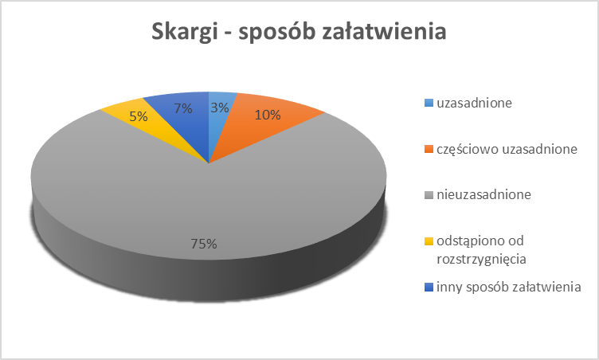
1. Skargi rozpatrywane przez komórki organizacyjne Urzędu Miasta Opola:

Komórki organizacyjne Urzędu Miasta Opola rozpatrzyły 34 skargi, z których po przeprowadzonych postępowaniach wyjaśniających uznano za:

- uzasadnione – 1,
- częściowo uzasadnione - 5,
- nieuzasadnione – 24.

Ponadto 1 skarga została wycofana przez skarżącego, a 3 skargi zostały wyrejestrowane.

W 2015r. skargi były rozpatrywane przez następujące Wydziały Urzędu Miasta Opola:

- Wydział Kontroli Wewnętrznej – 23 skargi,
- Wydział Spraw Obywatelskich – 1 skarga,
- Wydział Ochrony Środowiska i Rolnictwa – 3 skargi,
- Wydział Polityki Społecznej – 1 skarga,
- Centrum Dialogu Obywatelskiego – 1 skarga,
- Wydział Gospodarki Nieruchomościami – 1 skarga.

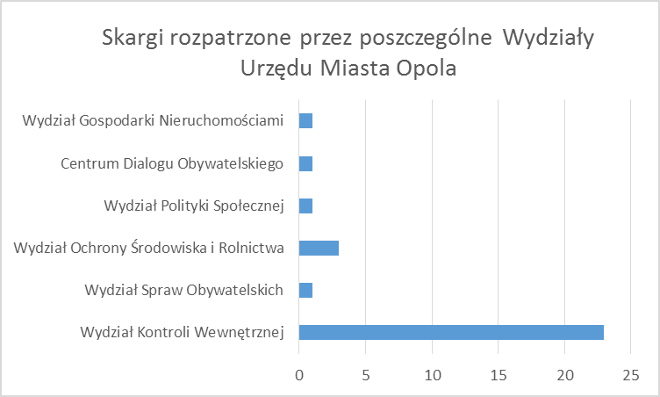

Wydział Kontroli Wewnętrznej - rozpatrzył 23 skargi, które po przeprowadzonych postępowaniach wyjaśniających uznano za:

- częściowo uzasadnione - 4,
- nieuzasadnione -19.

Skargi częściowo uzasadnione dotyczyły działalności:
- Wydziału Ochrony Środowiska i Rolnictwa,
- Miejskiego Rzecznika Konsumentów,
- Wydziału Komunikacji
oraz
- Wydziału Informatyki.

Obejmowały takie sprawy jak:

- brak odpowiedzi na pismo skierowane do wydziału,
- niepoinformowanie skarżącego o przyczynie niezałatwienia sprawy w terminie,
- długiego oczekiwania w kolejce na załatwienie sprawy,
- błędnego skierowania wniosku.

Ponadto w wyniku przeprowadzonego postępowania wyjaśniającego uznano:

- 1 skargę za uzasadnioną rozpatrzoną przez Wydział Spraw Obywatelskich - dotyczyła niewydania zaświadczenia o zameldowaniu na pobyt czasowy,
- 2 skargi za nieuzasadnione oraz 1 skargę za częściowo uzasadnioną rozpatrzone przez Wydział Ochrony Środowiska i Rolnictwa. Skarga częściowo uzasadniona dotyczyła braku działań oraz odpowiedzi na pismo skierowane do Wydziału,
- oraz po 1 skardze nieuzasadnionej rozpatrzonej przez:

- Wydział Polityki Społecznej,
- Centrum Dialogu Obywatelskiego,
- Wydział Gospodarki Nieruchomościami.

2. Skargi rozpatrywane przez Radę Miasta Opola:

Rada Miasta Opola - rozpatrzyła 26 skarg, z których po przeprowadzonych postępowaniach wyjaśniających uznano za:

- uzasadnione - 1,
- częściowo uzasadnione - 1,
- nieuzasadnione - 21,
- w przypadku 3 skarg Rada Miasta Opola odstąpiła od ich rozpatrzenia.

Skarga uzasadniona - dotyczyła braku odpowiedzi na pismo skierowane do Komendanta Straży Miejskiej w Opolu.

Skarga częściowo uzasadniona - dotyczyła przewlekłego załatwiania sprawy przez Wydział Infrastruktury Technicznej i Gospodarki Komunalnej.

- Wnioski:

Do Urzędu Miasta Opola w 2015 roku wpłynęły 4 wnioski. Zostały rozpatrzone zgodnie z właściwością przez komórki organizacyjne Urzędu Miasta Opola. W wyniku przeprowadzonego postępowania wyjaśniającego wnioski zostały uznane za:

- 2 nieuzasadnione, które dotyczyły: analizy kosztów poniesionych na zakup i eksploatację drukarek oraz umożliwienia wnoszenia opłat za odpady komunalne na dotychczasowych zasadach.

- 2 częściowo uzasadnione, które dotyczyły: korekty rozkładu linii nr 8, wcześniejszego wpuszczania do autobusu pasażerów oczekujących na przystankach początkowych oraz aktualizacji kart usług, wprowadzenia możliwości złożenia wniosku o wymianę dowodu rejestracyjnego posługując się profilem zaufanym.

III. Podsumowanie:

W 2015 roku liczba zarejestrowanych skarg i wniosków nie zmieniła się w stosunku do roku poprzedniego.
Liczba wnoszonych skarg, które zostały uznane za:
- uzasadnione - zmalała o 2 skargi,
- częściowo uzasadnione – zwiększyła się o 5 skarg,
- nieuzasadnione – zwiększyła się o 3 skargi.

Z dokonanej analizy wnoszonych skarg i wniosków wynika, że głównych przyczyn ich wnoszenia należy dopatrywać się w niezadowoleniu klientów ze sposobu załatwiania spraw, nieterminowego oraz niewłaściwego ich załatwiania. Wnioski natomiast motywowane były chęcią lepszego zaspokojenia potrzeb ludności.

Kierownicy komórek organizacyjnych Urzędu Miasta Opola powinni zwrócić szczególną uwagę na:

  - przestrzeganie przez podległych im pracowników zasad wynikających z Kodeksu postępowania administracyjnego dotyczących rozpatrywania skarg i wniosków, w szczególności:
    - rejestrowania skarg i wniosków wpływających do Urzędu Miasta Opola w centralnym rejestrze prowadzonym przez Wydział Organizacyjny,
    - bezwzględnego przestrzegania terminów załatwiania spraw,
    - wysyłania odpowiedzi do wnoszących skargi i wnioski przed upływem terminu ich rozpatrzenia;
  - stosowanie Procedury przyjmowania, rejestrowania, przechowywania i archiwizowania skarg i wniosków, przyjętej zarządzeniem Nr OR-I.120.1.48.2013 Prezydenta Miasta Opola z dnia 23 kwietnia 2013 r., przede wszystkim wysyłania listem poleconym za zwrotnym potwierdzeniem odbioru (na białych zwrotkach) zawiadomień o:
- przedłużeniu terminu załatwienia skargi lub wniosku przed upływem jednego miesiąca,
- sposobie załatwienia skargi lub wniosku przed upływem terminu ich załatwienia;
  - wykorzystywanie informacji zawartych w skargach i wnioskach do usprawnienia i poprawienia jakości pracy, podejmowania środków zmierzających do eliminowania nieprawidłowości będących przyczyną skarg;
  - opieczętowywanie pism pieczątką nagłówkową organu tj. Prezydent Miasta Opola, a nie pieczątką Urząd Miasta Opola.

Analizę opracowano
w Wydziale Organizacyjnym
Urzędu Miasta Opola

